Ministerija įsiklauso į socialinių partnerių balsą

Data
2018 03 01
0
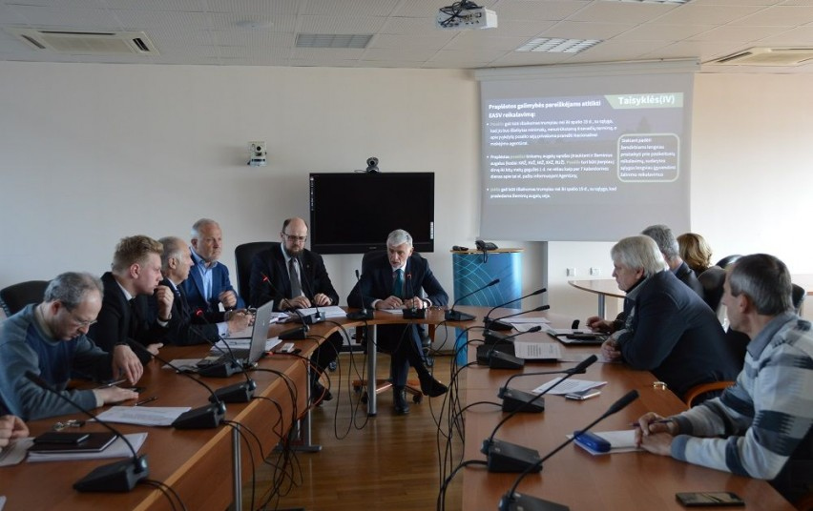
Šią savaitę žemės ūkio ministras Bonius Markauskas ir viceministras Rolandas Taraškevičius supažindino socialinius partnerius su artėjančio žemės ūkio naudmenų ir pasėlių deklaravimo naujovėmis, aptarė parengtas paramos už praėjusiais metais nukentėjusius žieminius pasėlius administravimo taisykles bei žemdirbių patirtų 2017 m. derliaus nuostolių ir paramos apskaičiavimo principus
.Pasėlių deklaravimo naujovės mažins administracinę naštąŽemės ūkio ministerijos (ŽŪM) Žemės ūkio gamybos ir maisto pramonės departamento specialistai ne tik dar kartą priminė apie tiesioginių išmokų taisyklių pasikeitimus, kurie buvo patvirtinti ministro įsakymu dar gruodžio mėnesį, tačiau pristatė ir paskutines naujienas, susijusias su vadinamojo Omnibus reglamento įsigaliojimu. Remiantis praktika ir bendradarbiaujant su žemdirbių atstovais bei atsižvelgiant į Omnibus reglamento nuostatas, jau parengtas pasėlių deklaravimo taisyklių projektas, kurio pagrindinių pokyčių tikslas yra didinti paramos tikslingumą bei mažinti ūkininkams tenkančią administracinę naštą.Šiemet deklaravimas bus greitesnis, nes pareiškėjui bus paprasčiau pateikti paraišką, o atsakingiems darbuotojams lengviau ją priimti ir administruoti. Siekiant, kad paramą gautų tas, kas iš tiesų ją dirba, numatoma griežčiau kontroliuoti pareiškėjų žemės ūkio veiklos vykdymą.
Susitikime taip pat buvo akcentuojami pagrindiniai taisyklių pasikeitimai dėl Omnibus reglamento taikymo. Nebelieka formalaus „aktyvaus žemės ūkio subjekto“ apibrėžimo, didinamas jaunojo ūkininko paramos prieinamumas, pakoreguotas daugiamečių pievų traktavimas bei lengvinamas žalinimo reikalavimų išimčių taikymas.
Patikslinus kai kuriuos posėdyje išsakytus socialinių partnerių pastebėjimus, ministras B. Markauskas jau šią savaitę planuoja pasirašyti 2018 m. pasėlių deklaravimo taisykles.
Bus galima pateikti prašymą dėl kompensacinės išmokos
Pasėlių deklaravimas labai svarbus ir pernai dėl liūčių bei potvynių nukentėjusiems žemdirbiams, kurių pasėti žieminiai pasėliai žuvo arba jų negalėjo pasėti. Europos Komisija šiai žalai kompensuoti Lietuvos ūkininkams skyrė 9 mln. 120 tūkst. eurų.
Pareiškėjas, norėdamas gauti kompensacinę išmoką už 2017 m. pasėtą ir žuvusį ir(arba) negalėtą pasėti žieminių pasėlių plotą, turės deklaruoti žemės ūkio naudmenas. Deklaravimo metu reikės pateikti prašymą, užpildant specialią lentelę bei įbraižyti 2017 m. pasėtą ir žuvusį ir (arba) negalėtą pasėti žieminių pasėlių plotą. Pareiškėjams bus mokama kompensacinė išmoka, kurios dydis bus apskaičiuotas surinkus duomenis apie žuvusius pasėlius. Už 2017 m. negalėtą pasėti žieminių pasėlių plotą kompensacinė išmoka sieks 70 proc. išmokos už žuvusių pasėlių hektarą.
Ruošiamasi iš anksto
Susitikimo metu socialiniai partneriai diskutavo ir dėl 2017 m. dėl liūčių bei potvynių žuvusių pasėlių (javų, bulvių, daržovių, sodų ir uogynų) patirtų nuostolių kompensavimo taisyklių. Nors lėšų tam dar nėra skirta, tačiau pasiruošti reikia. Jeigu lėšos bus skirtos, tada parama galės būti teikiama nuostoliams kompensuoti tik tiems žemės ūkio veiklos subjektams, kurių nukentėjusius nuo gausių kritulių pasėlių plotus savivaldybių administracijos nustatė iki 2017 m. lapkričio 1 d.
Teisė į paramą atsiranda, jei dėl gausiai iškritusių kritulių pasėliuose buvo prarastas derlius, kurio bendroji žemės ūkio produkcijos vertė sudarė ne mažiau kaip 30 proc. viso ūkio 2014–2016 metų vidutinės bendrosios žemės ūkio produkcijos vertės lygio. Svarbu tai, kad pareiškėjas turi būti nustatyta tvarka deklaravęs žemės ūkio naudmenas ir pasėlius. Ketinama remti tik taisyklėse nurodytų pasėlių nuostolius. Apskaičiuojant kompensuojamą sumą bus atsižvelgiama į tai, ar pareiškėjas buvo apsidraudęs nuo statistiškai dažniausiai su klimato reiškiniais susijusių rizikų (pvz., iššalimas, kruša, liūtis ar kt.). Apsidraudusiems žemdirbiams žalai kompensuoti skiriama pagalba galėtų siekti 80 proc. tinkamų finansuoti išlaidų, o neapsidraudusiems – 40 proc. Konkretus paramos dydis priklausys nuo finansinių šalies galimybių ir nuo patirtos žalos, apskaičiuotos remiantis buhalteriniais dokumentais.
„Aptartus paramos teikimo principus sudėsime į taisykles, jas patvirtinsime ir paviešinsime“, – situaciją apibūdino ministras B. Markauskas.

